Complète les informations pour chacune des 7 origines du Monde découvertes.

1. ORIGINE BIBLIQUE
Philosophie, principe de base :

Divinité, être protecteur, créateur :
Messagers, acteurs principaux :

Ce qui est unique dans cette approche de la création :

Ce qu’on retrouve aussi dans d’autres approches de la création :

2. ORIGINE BABYLONNIENNE
Philosophie, principe de base :

Divinité, être protecteur, créateur :
Messagers, acteurs principaux :

Ce qui est unique dans cette approche de la création :

Ce qu’on retrouve aussi dans d’autres approches de la création :

3. ORIGINE GRECQUE
Philosophie, principe de base :

Divinité, être protecteur, créateur :
Messagers, acteurs principaux :

Ce qui est unique dans cette approche de la création :

Ce qu’on retrouve aussi dans d’autres approches de la création :

4. ORIGINE CHINOISE
Philosophie, principe de base :

Divinité, être protecteur, créateur :
Messagers, acteurs principaux :

Ce qui est unique dans cette approche de la création :

Ce qu’on retrouve aussi dans d’autres approches de la création :

5. ORIGINE INDIENNE
Philosophie, principe de base :

Divinité, être protecteur, créateur :
Messagers, acteurs principaux :

Ce qui est unique dans cette approche de la création :

Ce qu’on retrouve aussi dans d’autres approches de la création :

6. ORIGINE IROQUOISE
Philosophie, principe de base :

Divinité, être protecteur, créateur :
Messagers, acteurs principaux :

Ce qui est unique dans cette approche de la création :

Ce qu’on retrouve aussi dans d’autres approches de la création :

7. ORIGINE DOGONNE
Philosophie, principe de base :

Divinité, être protecteur, créateur :
Messagers, acteurs principaux :

Ce qui est unique dans cette approche de la création :

Ce qu’on retrouve aussi dans d’autres approches de la création :

Situe les différents lieux de ces origines sur la carte.
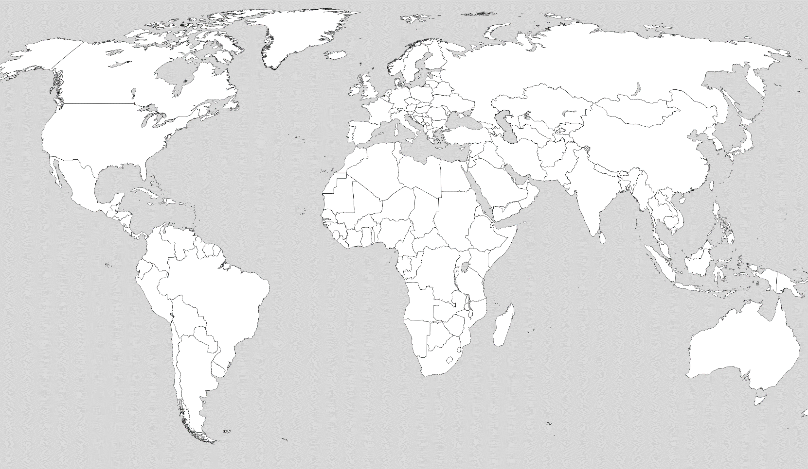

Complète les informations pour chacune des 7 origines du Monde découvertes.

1. ORIGINE BIBLIQUE
Philosophie, principe de base : Un seul Dieu créateur qui crée le monde par la parole en 6 jours. Il se repose le 7ème jour. Les premiers Hommes sont Adam et Eve dans le jardin d’Eden.

Divinité, être protecteur, créateur : Dieu

Messagers, acteurs principaux : Jésus

Ce qui est unique dans cette approche de la création : Un seul Dieu

Ce qu’on retrouve aussi dans d’autres approches de la création : Les différents éléments de la Terre / nature sont créés séparément

2. ORIGINE BABYLONNIENNE
Philosophie, principe de base : Plusieurs dieux et déesses, avec un temple pour chacun (en général, 1 par ville)

Divinité, être protecteur, créateur : Mardouk (cité Babylone)

Messagers, acteurs principaux : Tiamat, la mère de Mardouk dont le corps vaincu donne naissance au monde.

Ce qui est unique dans cette approche de la création : Le poème de la création est récité chaque année lors du Nouvel-An

Ce qu’on retrouve aussi dans d’autres approches de la création : Une union entre 2 entités fortes aux origines de la création (Grecs)
3. ORIGINE GRECQUE
Philosophie, principe de base : Plusieurs dieux, chacun ayant un pouvoir sur un élément

Divinité, être protecteur, créateur : Gaïa la Terre, Chaos le néant et Eros l’amour fondent le Monde.

Messagers, acteurs principaux : Zeus devient le dieu des dieux, en combat ou alliance avec les Titans, les Cyclopes et sa propre famille

Ce qui est unique dans cette approche de la création :

Ce qu’on retrouve aussi dans d’autres approches de la création : Un dieu pour chaque élément (Egyptiens).
Une des divinités principales, Gaïa est féminine, elle enfante le ciel, les montagnes et les mers. (Iroquois)

4. ORIGINE CHINOISE
Philosophie, principe de base : Un dieu qui naît et grandit dans un œuf, jusqu’à le faire éclater. Culte rendu aux éléments. Le Yin et le Yang, l’équilibre de la nature

Divinité, être protecteur, créateur : Pangu, un géant né dans un œuf qui crée le monde par accident

Messagers, acteurs principaux : Pangu qui acquiert la sagesse en vieillissant

Ce qui est unique dans cette approche de la création : Les Chinois rendent un culte aux éléments aussi et pas seulement à des dieux.

Ce qu’on retrouve aussi dans d’autres approches de la création : Le fait que les éléments du Monde soient nés des différentes parties du corps du créateur (Dogons)
L’équilibre des forces qui ne peuvent être séparées ou opposées (Iroquois)
Le principe de l’œuf (Dogons)

5. ORIGINE INDIENNE
Philosophie, principe de base : Plusieurs dieux et réincarnation infinie des âmes de manière évolutive selon sa vie précédente.

Divinité, être protecteur, créateur : Brahma, le dieu créateur est né d’un lotus sorti du nombril de Vishnou.

Messagers, acteurs principaux : Vishnou, le dieu créateur et destructeur qui veille à l’équilibre du Monde, puis Braham qui crée le monde à partir de son corps

Ce qui est unique dans cette approche de la création : Création par la pensée de Brahma. Différents types d’humains sont créés (laboureurs, prêtres, guerriers, serviteurs.
Brahma est un dieu qui a une épouse.

Ce qu’on retrouve aussi dans d’autres approches de la création : Naissance d’une partie des humains par les parties du corps du dieu créateur.

6. ORIGINE IROQUOISE
Philosophie, principe de base : Un premier monde céleste existe dans lequel Femme-Ciel est née. C’est en quittant ce monde qu’elle fonde la Terre.

Divinité, être protecteur, créateur : Femme-Ciel,

Messagers, acteurs principaux : Vent-Chaud-Tourbillonnant (fille de Femme-Ciel) et ses fils Jeune-Arbre (positif) et Pierre-Feu (négatif).

Ce qui est unique dans cette approche de la création : Il existe déjà un monde céleste avant le monde des humains.

Ce qu’on retrouve aussi dans d’autres approches de la création : Une des divinités principales, Femme-Ciel est féminine. (Grecs).
Le bien et le mal qu’on retrouve dans tous les éléments (Chinois)
Des jumeaux (Dogons)
Les éléments de la nature ont un esprit (Dogons)
7. ORIGINE DOGONNE
Philosophie, principe de base : Un dieu créateur, mais des esprits dans tous les éléments

Divinité, être protecteur, créateur : Amma

Messagers, acteurs principaux : 8 ancêtres des humains (2x2 jumeaux et 2x2 jumelles)

Ce qui est unique dans cette approche de la création : Les âmes des morts circulent parmi les vivants.
La création par le dessin
Le monde recommencé car imparfait

Ce qu’on retrouve aussi dans d’autres approches de la création : Des jumeaux (Iroquois)
Les éléments de la nature ont un esprit (Iroquois)
Le principe de l’œuf (Chinois)

Situe les différents lieux de ces origines sur la carte.

6
5
2
8
3
7
4
1

